**บทที่ 4**

**ผลการดำเนินการ**

เอกสารบทนี้จะอธิบายถึงผลการทดลองในโครงงาน รูปแบบการทำงานของระบบผลการดำเนินการที่ได้จากพัฒนา หลักในการทำงานของโปรแกรมรูปแบบของระบบที่ได้จัดทำขึ้น มีการอ่านไฟล์ เขียนไฟล์และบันทึกไฟล์ การใช้งานฟังก์ชันต่างของตัวเครื่องมือ

**4.1 เครื่องมือ การใช้งานระบบ และสภาพแวดล้อมที่ใช้ทดลอง**

**4.1.1 เครื่องมือ**

- สร้างเว็บแอพพลิเคชั่นใช้ Visual Studio Code

- Bootstrap framework 4.0

- PHP 5.6

- Xampp โปรแกรมจำลอง webserver

- ระบบปฏิบัติการ Windows 10

- ฐานข้อมูล MYSQLi

**4.1.2 เว็บแอพพลิเคชัน**

- ภาษาที่ใช้พัฒนาเว็บแอพพลิเคชัน

- HTML

- JavaScript

- CSS

- PHP

**4.2 การใช้งานระบบตรวจสอบและการกู้คืนข้อมูลเว็บไซต์อัตโนมัติ**

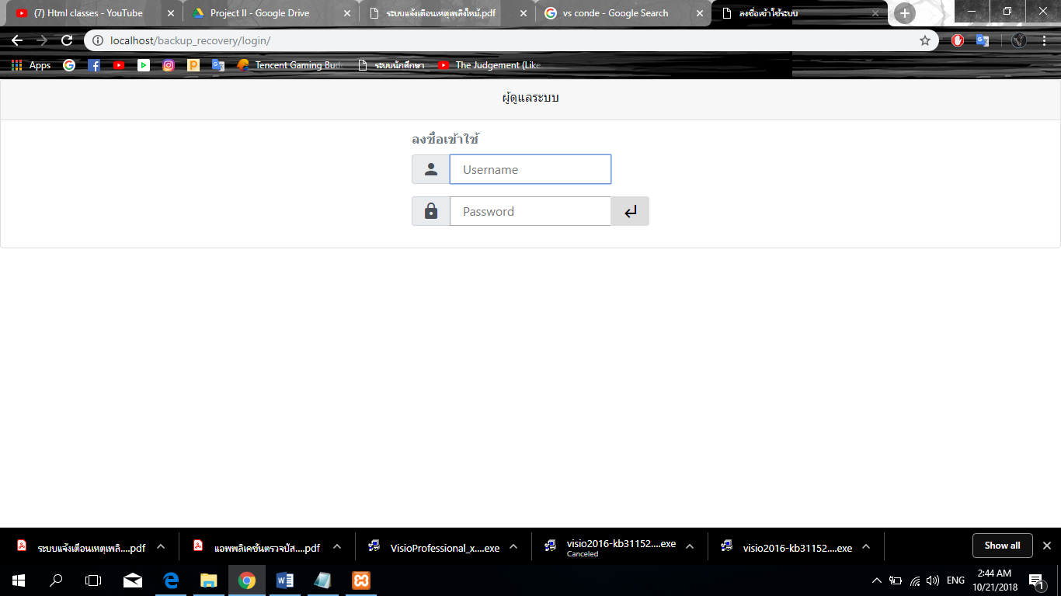

**รูปที่ 4.1**  หน้าเว็บล็อคอินเข้าสู่ระบบ

จากรูปที่ 4.1 หน้าเว็บล็อคอินเข้าสู่ระบบ เมื่อผู้ใช้งานทำการเปิดเว็บบราวเซอร์เพื่อใช้งานระบบ ผู้ใช้งานจะต้องทำการยืนยันตัวตนก่อนการเข้าใช้งานระบบ

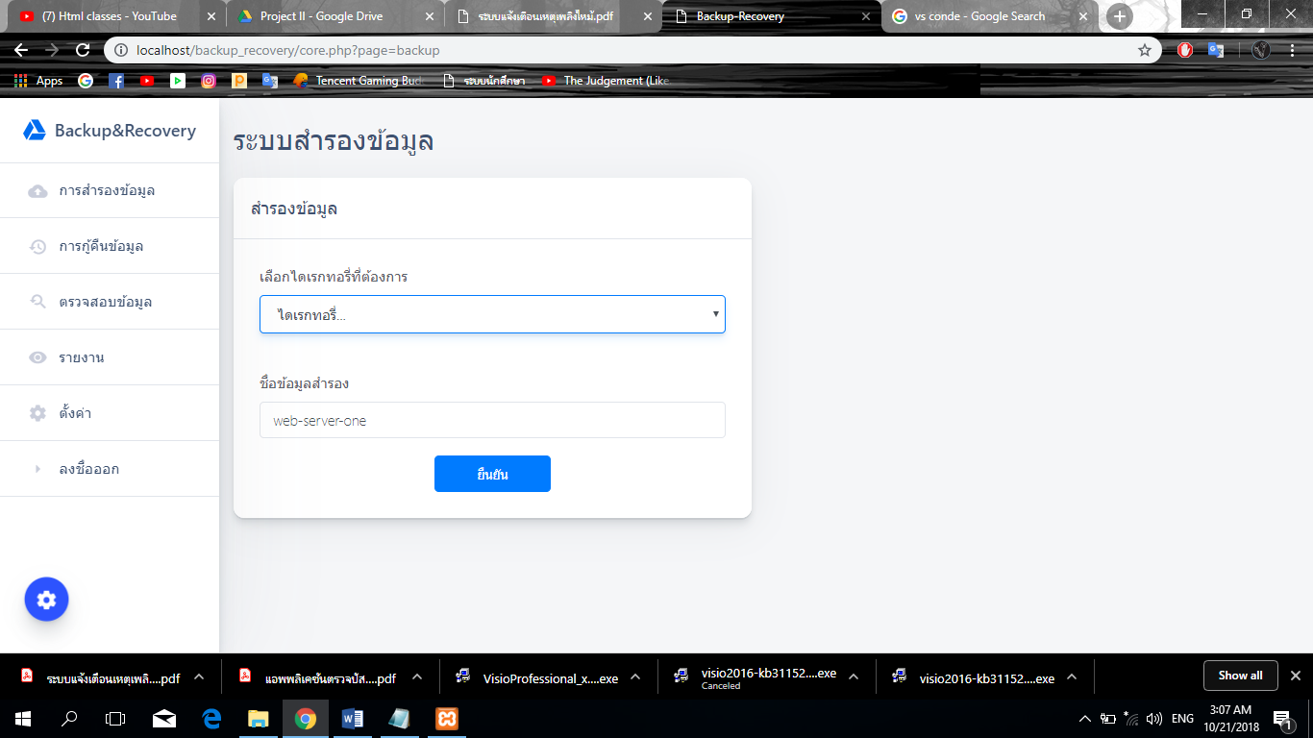

**รูปที่ 4.2**  หน้าสำรองข้อมูล

จากรูปที่ 4.1 หน้าสำรองข้อมูล เป็นหน้าจอใช้สำรองข้อมูลและตั้งชื่อเองได้ถ้าไม่กำหนดชื่อระบบจะบันทึกชื่อเป็นวันที่ของวันนั้นๆ

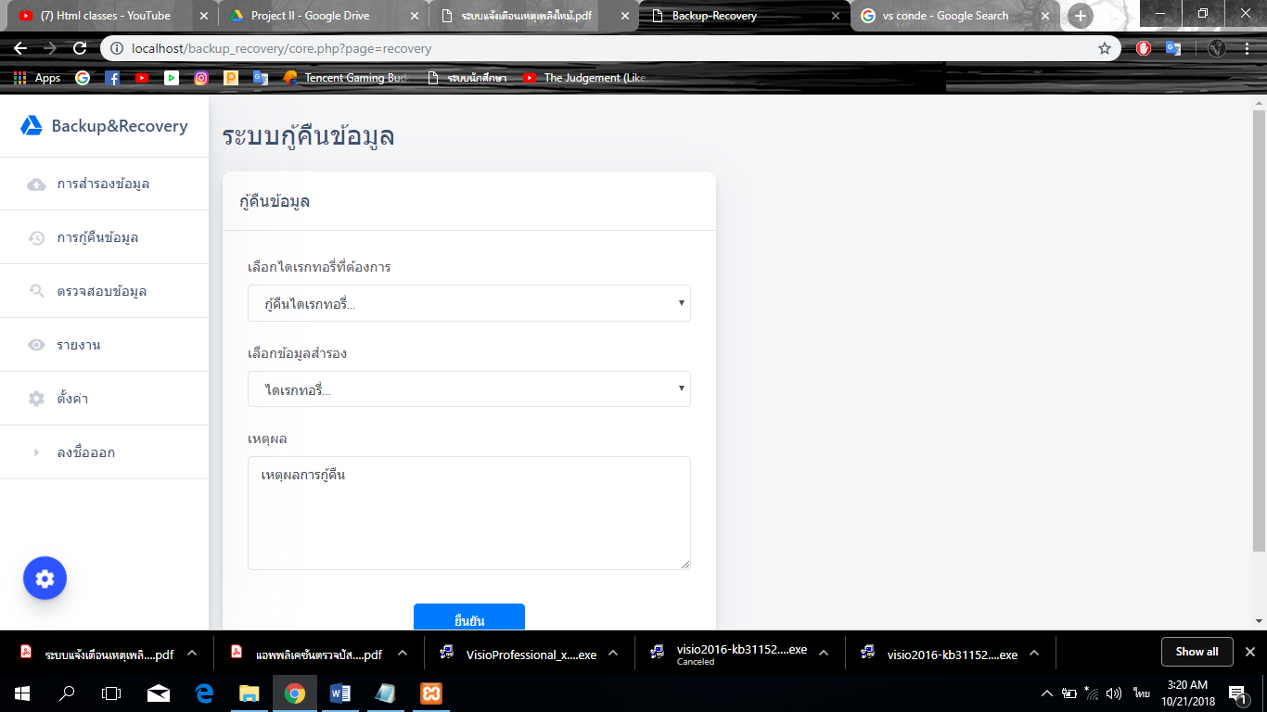

**รูปที่ 4.3** หน้ากู้คืนข้อมูล

จากรูปที่ 4.3 หน้ากู้คืนข้อมูล เป็นหน้าสำหรับการกำหนดเส้นทางว่าต้องการเอาข้อมูลไปกู้คืนทั้งต้นทางและปลายทาง

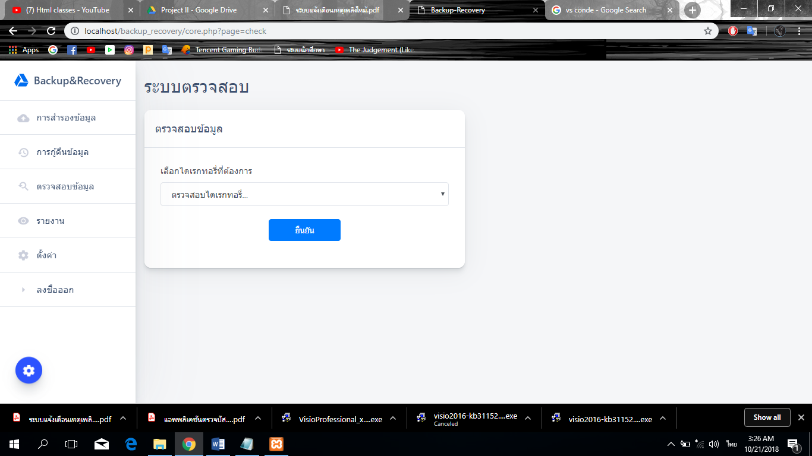

**รูปที่ 4.4** หน้าตรวจสอบข้อมูล

รูปที่ 4.4 หน้าตรวจสอบข้อมูล เป็นหน้าสำหลับการตรวจสอบข้อมูล เช่น ขนาด การเพิ่มและลดของไฟล์บนเว็บแอพพลิเคชันและบันทึกเป็นข้อมูลไว้ดูย้อนหลัง

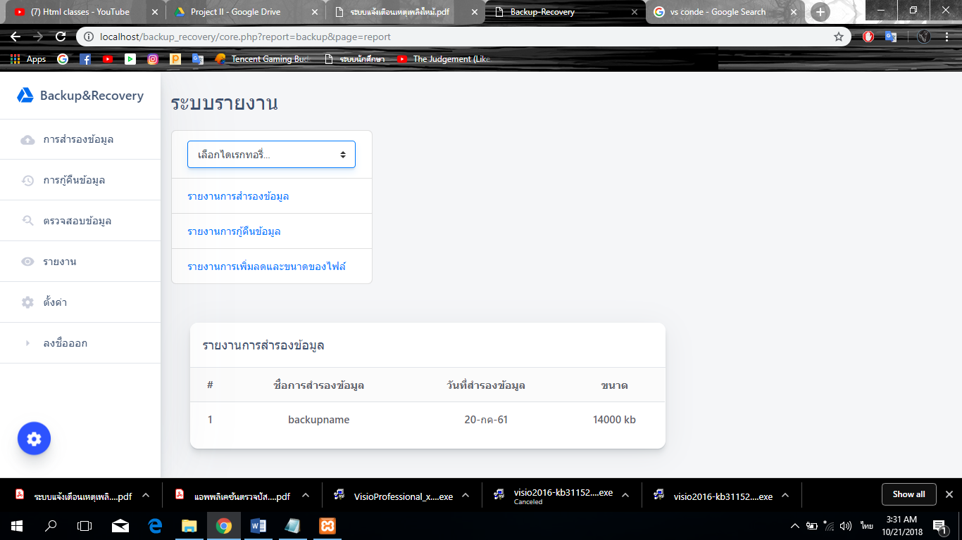

**รูปที่ 4.5** หน้ารายงานผล

จากรูปที่ 4.5 หน้ารายงานผล เป็นหน้าสำหรับดูข้อมูลของเว็บย้อนหลังว่ามีการเปลี่ยนแปลงไปอย่างไรบ้างและบันทึกการสำรองข้อมูล กู้คืนข้อมูล อีกด้วย

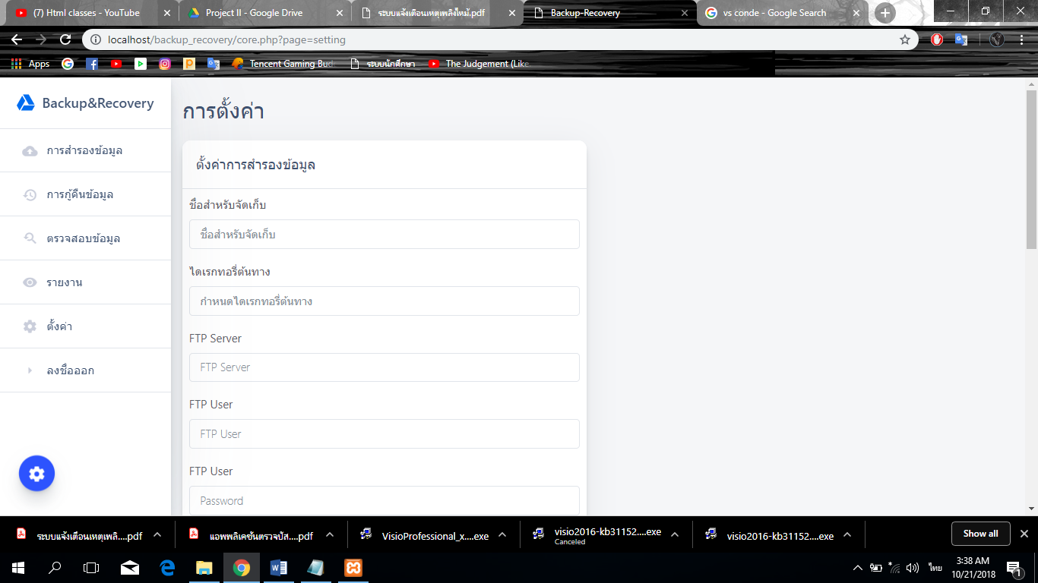

**รูปที่ 4.6** หน้าตั้งค่าระบบ

จากรูปที่ 4.6 หน้าตั้งค่าระบบ เป็นหน้าสำหรับทำการกำหนดข้อมูลต่างเพื่อนำไปใช้ในระบบ กำหนดไดเรกทอรี่ ต้นทาง ตั้ง FTP Username Password เป็นต้น

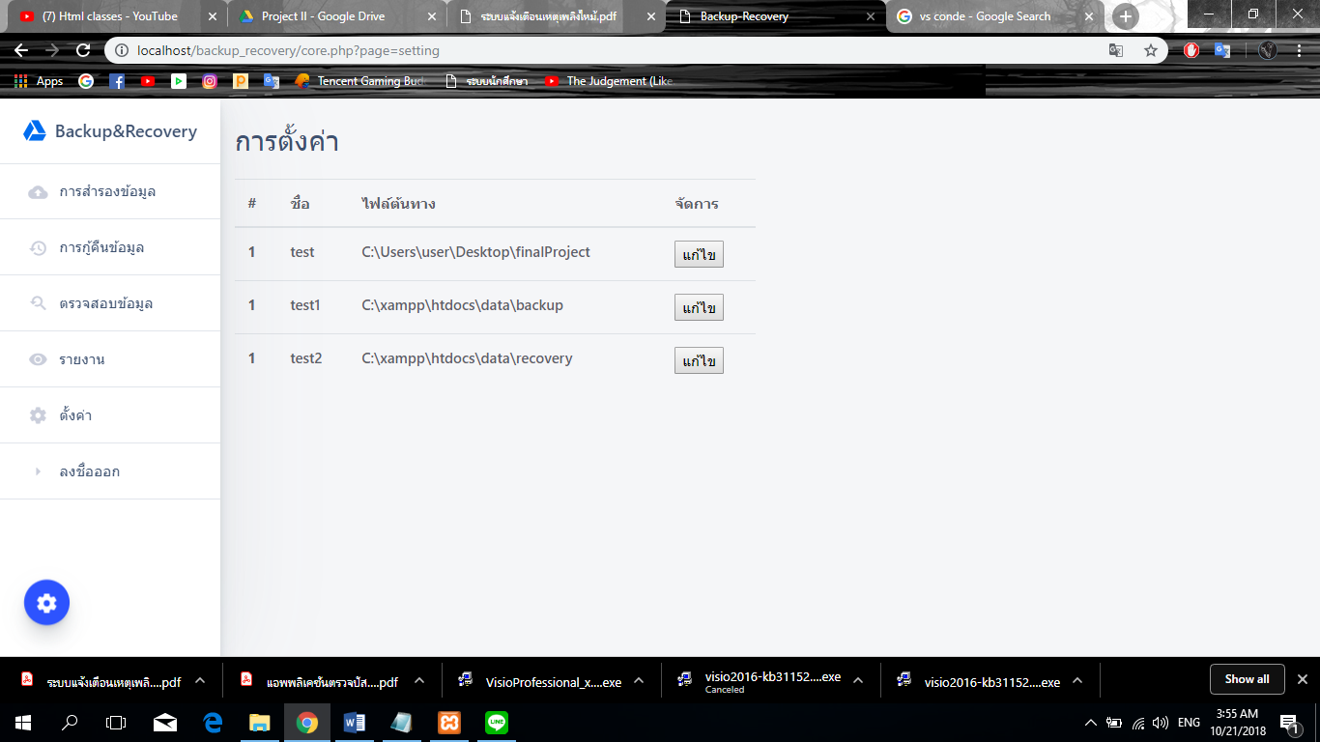

**รูปที่ 4.7**  แก้ไขการตั้งค่า

จากรูปที่ 4.7 แก้ไขการตั้งค่า เป็นหน้าสำหรับต้องการแก้ไขการทำงานของระบบที่ได้กำหนดไว้สามารถแก้ไขได้ทั้งหมดจากข้อมูลเดิม

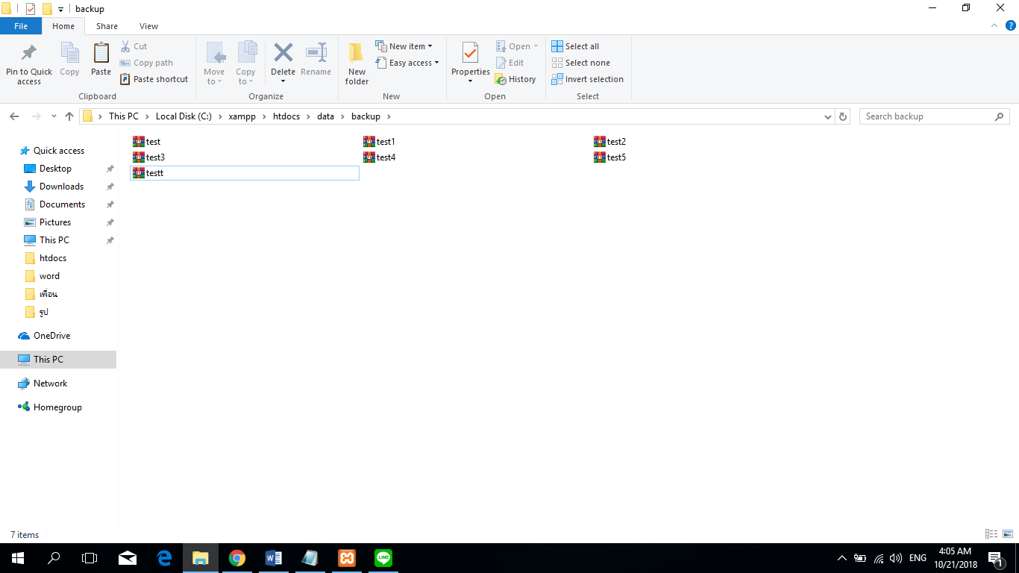

**รูปที่ 4.8** ผลการการสำรองข้อมูล

จากรูปที่ 4.8 ผลการสำรองข้อมูล เป็นผลที่ได้จะการทดลองทำการสำรองข้อมูล

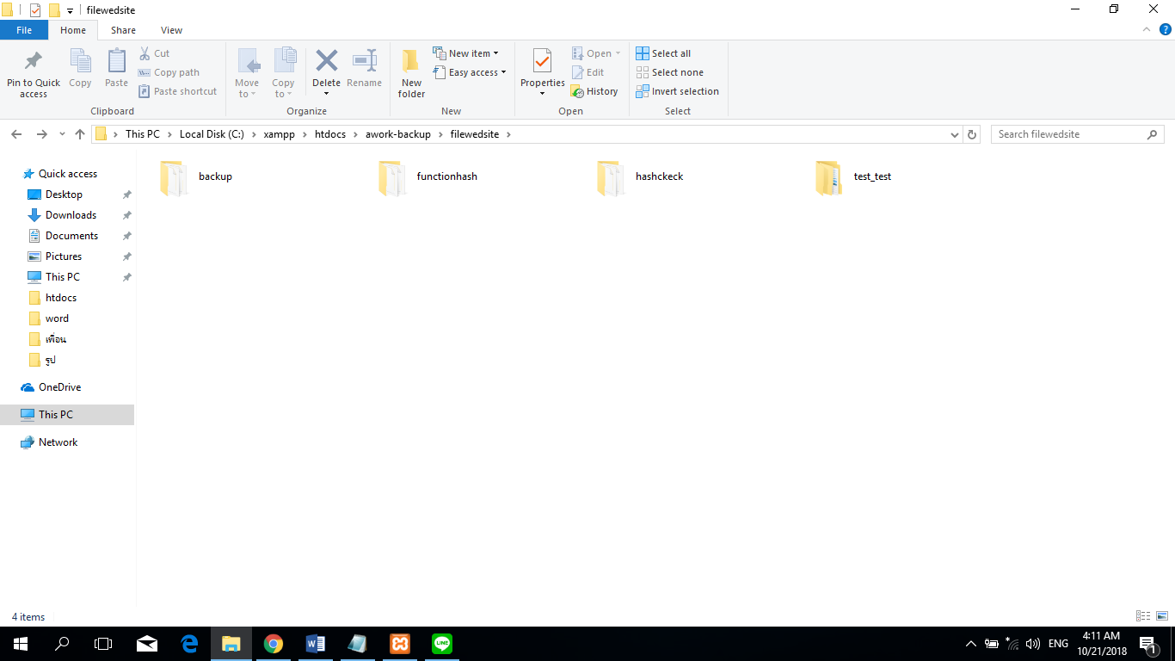

**รูปที่ 4.9 ผลการ Unzip**

จากรูปที่ 4.9 ผลการ Unzip เป็นการทดลองนำข้อมูลที่สำรองไว้ใช้ โดยการแตกไฟล์และผลได้ไฟล์ดังรูป

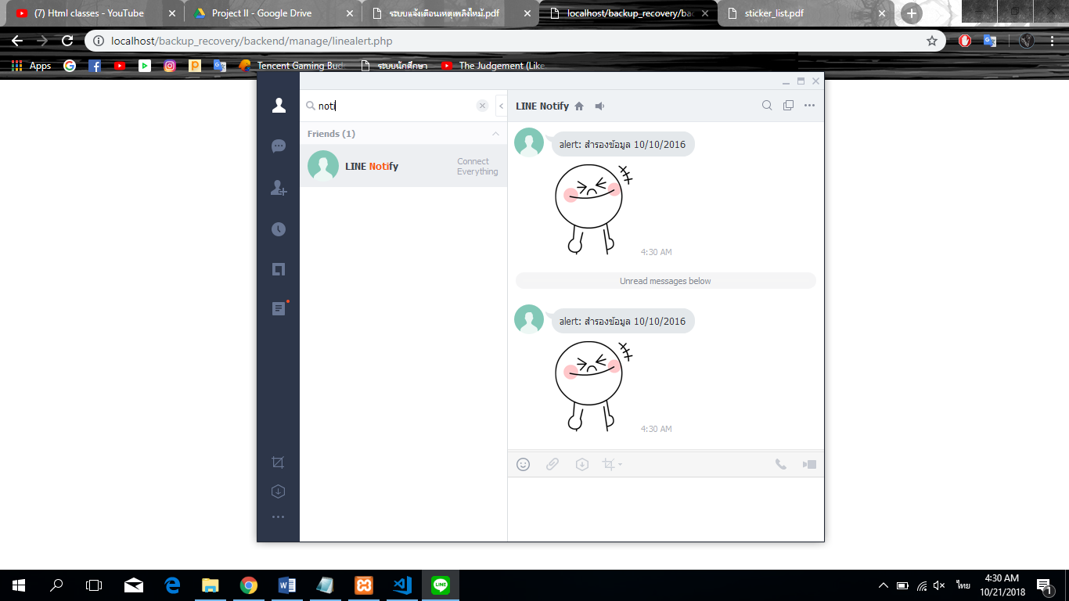

**รูปที่ 4.10** ผลการส่งข้อมูลไปแอพพลิเคชันไลน์

จากรูปที่ 4.10 ผลการส่งข้อมูลไปแอพพลิเคชันไลน์ เป็นการส่งข้อมูลบอกยังแอพพลิเคชันไลน์สามารถบอกวันที่ได้

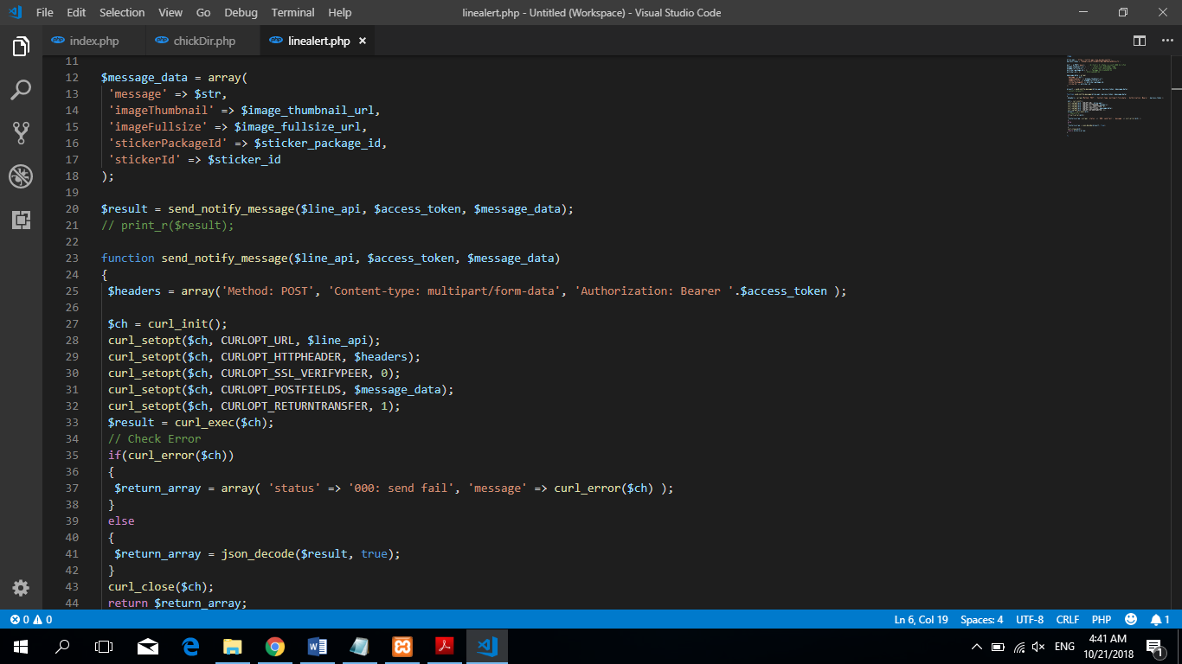

**รูปที่ 4.11**  รูปการส่งข้อความไปยังแอพพลิเคชั่นไลน์

รูปที่ 4.11 รูปการณ์ส่งข้อความไปยังแอพพลิเคชั่นไลน์ เป็นส่งข้อความโดยใช้ function curl_setopt เพื่อส่งข้อความหาแอพพลิเคชั่นไลน์

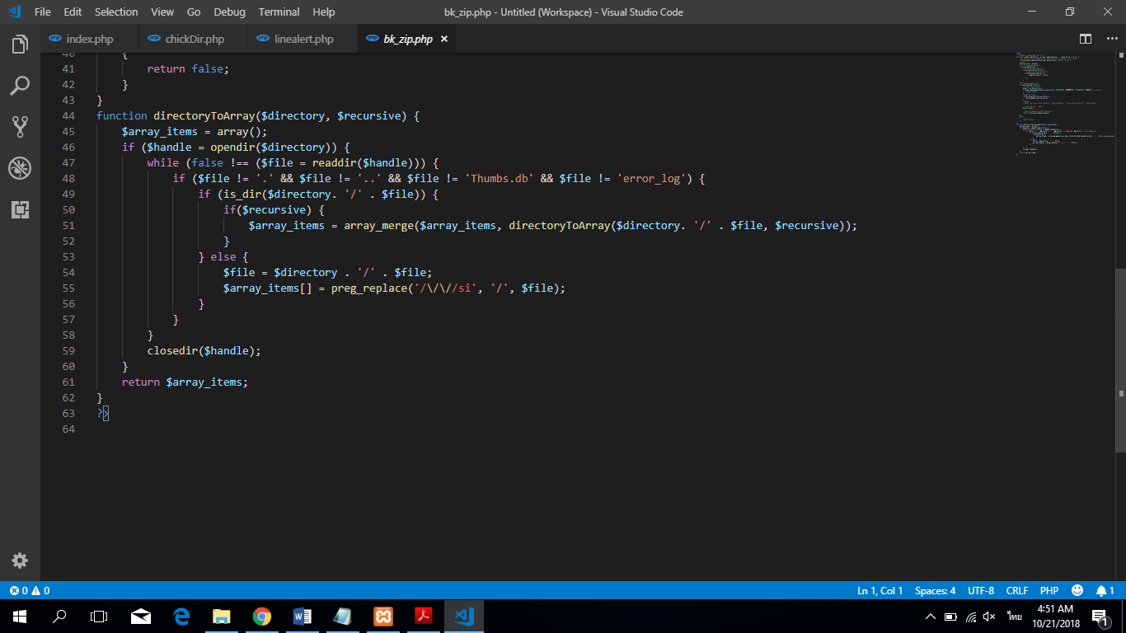

**รูปที่ 4.12** การอ่านไฟล์

จากรูปที่ 4.12 รูปการอ่านไฟล์ เป็นอ่านไฟล์โดยเรียกว่า recursive function เป็นวนลูปโดยการเรียกฟังก์ชันเดิมโดยมี if เป็นตัวกำหนดในการหยุดการทำงานฟังก์ชัน